

Autorem materiálu a všech jeho částí, není-li uvedeno jinak, je Millionová Hedvika.

Dostupné ze Školského portálu Karlovarského kraje www.kvkskoly.cz, materiál vznikl v rámci projektu Gymnázia Cheb s názvem Rozvoj školského portálu Karlovarského kraje

Jak pracuje oko?

- Oční vady - spojte pojem a jeho vysvětlení:

astigmatismus | obrazy blízkých předmětů se promítají za sítnici
dalekozrakost | obrazy vzdálených předmětů se promítají před sítnici
krátkozrakost | paprsky se na sítnici nespojují do jednoho bodu, vytváří různě velké a zakřivené plošky
šedý zákal | poruchy periferního vidění a rozmazanost okrajů zorného pole způsobené poškozením očního nervu
tupozrakost | snížení ostrosti zraku díky snížené činnosti nervové soustavy, mozek využívá informace pouze z jednoho oka
vetchozrakost | zakalení čočky, vidění připomínající pohled přes zamrzající okno
zelený zákal | ztráta pružnosti oční čočky

2. Důkaz existence slepé skvrny:

Připravte si Mariottův obrázek a držte ho nataženou paží před očima. Zavřete levé oko a pravým pozorujte trojúhelník. Obrázek pomalu přibližujte k oku na vzdálenost asi 10 cm, poté pomalu oddalujte. Stejný postup zopakujte i s druhým okem.
Při pozorování prvního obrázku zmizí ve vzdálenosti 20 – 25 cm od oka kruh. Když plynule pokračujete v přibližování papíru k oku, kruh se opět objeví. (Totéž zjistíte, když papír od oka vzdalujete.) Je to způsobeno tím, že paprsky z oblasti, v níž je kruh, dopadají do slepé skvrny, kde nejsou světločivné buňky. Nedochází tedy k podráždění a nevytváří se zrakový vjem.

Mariottův obrázek:
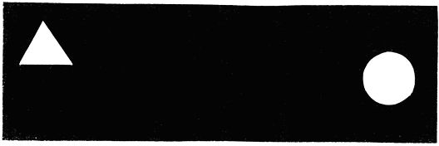

(Návod podle: MACHOVÁ, J. Cvičení z biologie III., 2. vyd. Praha, SPN, 1987).
3. Iluze a klamy
(uvedeny příklady pouze některých)
Zrakových iluzí a klamů je nepřeberné množství, např.iluze při interakci mezi pravidelnými vzorci a obrazcem (1, 5), při projekci trojrozměrného objektu na dvojrozměrnou plochu, jevy kontrastů (4), dvousmyslné obrázky (3, 7), iluze tvaru (2), iluze barev, iluze velikosti a počtu (8), geometrické iluze (6) a další.

Prohlédněte si následující obrázky některých zrakových iluzí a klamů.
- Určete, o jaký typ iluze nebo klamu se jedná.
- Napište, co je vyvolává (co je jejich příčinou).

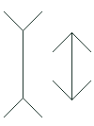
1. Stejně dlouhé úsečky.
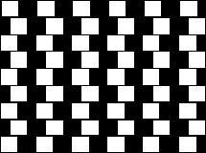
2. Obrazec není tvořen lichoběžníky, ale čtverečky.

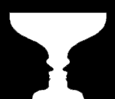
3. Obrázek s kalichem a dvěma profily.
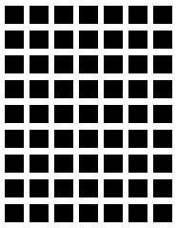
4. Obrázek tvořený pouze černými čtverci a bílými čárami.
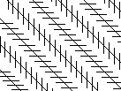
5. Rovnoběžné úhlopříčky.


6. Stejně velké kruhy.

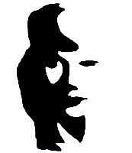
7. Obrázek saxofonisty a obličeje dívky.

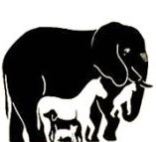
8. Kolik zvířat je skutečně na obrázku?

Zdroje obrázků: http://kryl.info/iluze.html, Optické iluze a klamy, Milan Kryl

